Diapositive commentate per docenti

Tema giallo 3: team fondatore

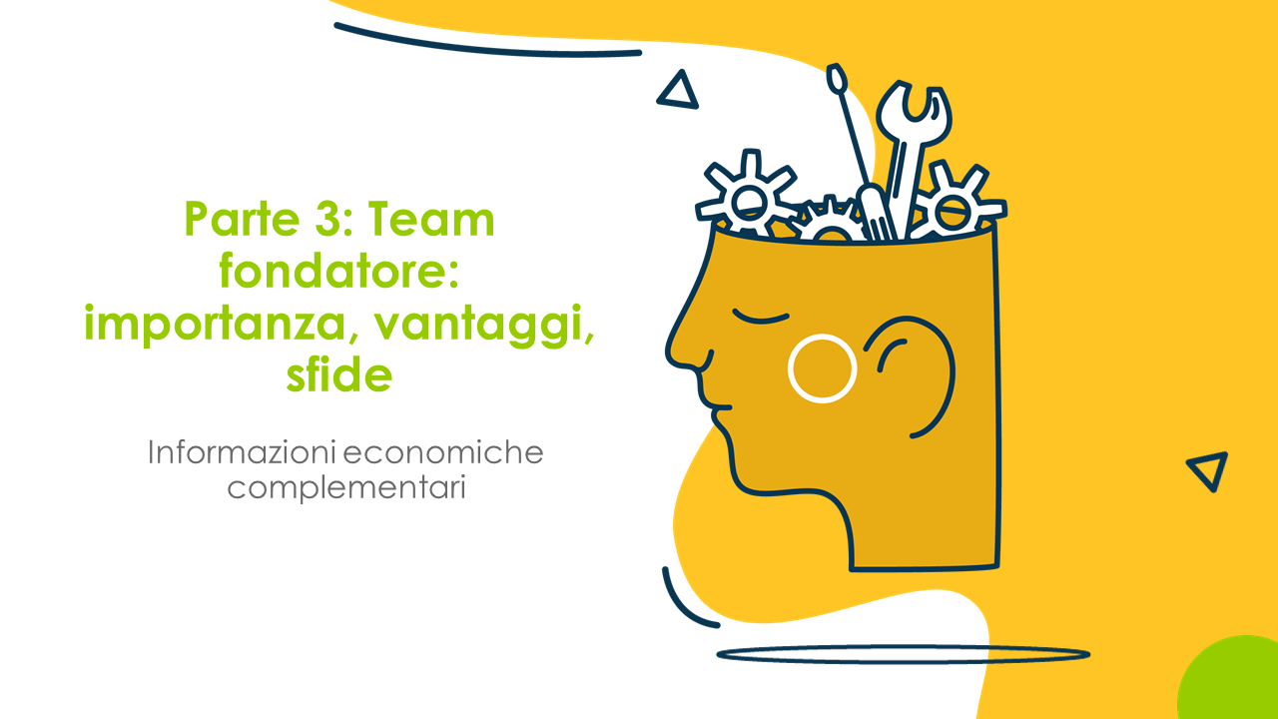 | L'importanza dei team di fondatori nelle start-up  Molte aziende, specialmente quelle innovative e orientate alla crescita, sono fondate in team. La lezione fornisce una panoramica dell'importanza dei team, così come delle sfide e dei vantaggi.  Obiettivi di questa sequenza  Le docenti e i docenti sono in grado di:  - spiegare l'importanza dei team fondatori.  - spiegare i vantaggi e le sfide dei team fondatori (e di trasmetterlo alle persone in formazione).  - spiegare perché si raccomandano team di due persone nell' implementazione del programma myidea.
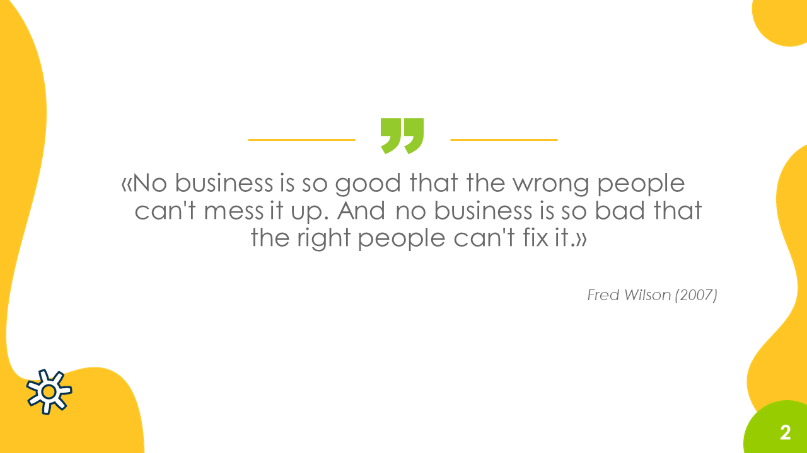 | Fred Wilson è un imprenditore e venture capitalist americano. La sua citazione riportata in questa diapositiva riflette l'esperienza di molti esperti di start-up: un team di prima classe con un'idea di seconda classe ha più possibilità di fondare un'azienda di successo rispetto a team di seconda classe con un'ottima idea imprenditoriale.  Un team di serie A è in grado di migliorare un'idea imprenditoriale di serie B, adattare il modello aziendale e, per esempio, cercare altri gruppi target o scoprire altre aree di applicazione per un prodotto. In questo modo, anche un'idea scadente può essere portata al successo.  Un team di serie B invece spesso è sopraffatto dalle sfide dell'implementazione di un'idea imprenditoriale (ad esempio procurarsi ulteriori risorse, testare e modificare il prodotto sul mercato, acquisire clienti e generare vendite) e non importa quanto sia buona l'idea iniziale.
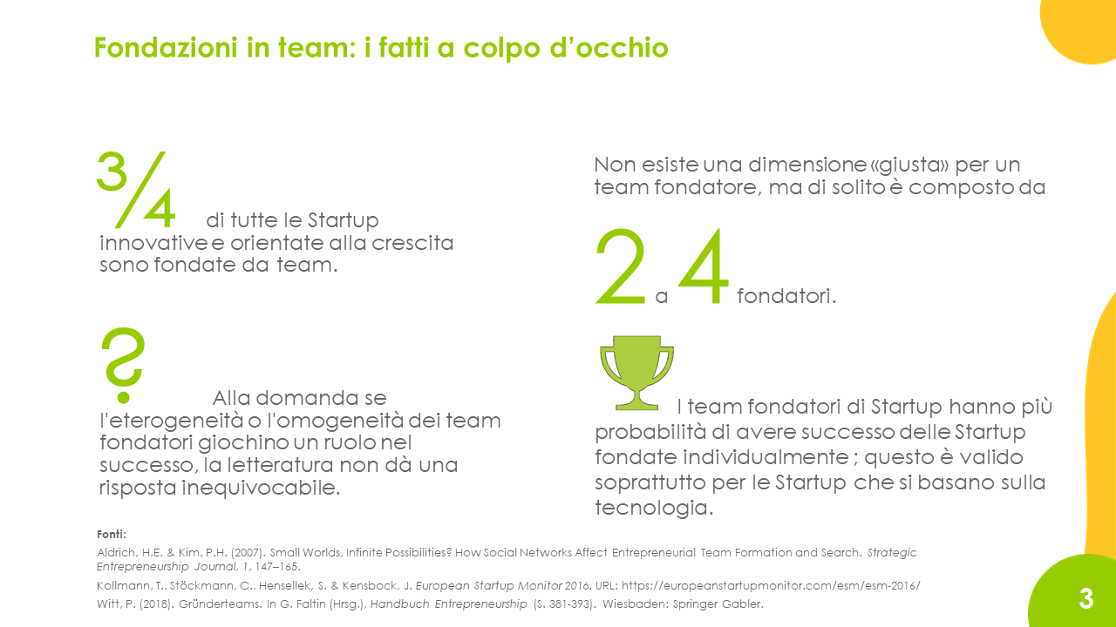 | La diapositiva mostra che la maggior parte di tutte le Startup innovative e orientate alla crescita sono fondate da team. Tuttavia, questo non significa che una Startup fondata da un singolo individuo non possa avere successo. Le competenze mancanti possono essere compensate, per esempio coinvolgendo un comitato consultivo o applicando il concetto di «fondazione con componenti».  Tuttavia, è importante notare che l'implementazione di idee imprenditoriali complesse e/o basate sulla tecnologia è più facile in un team.
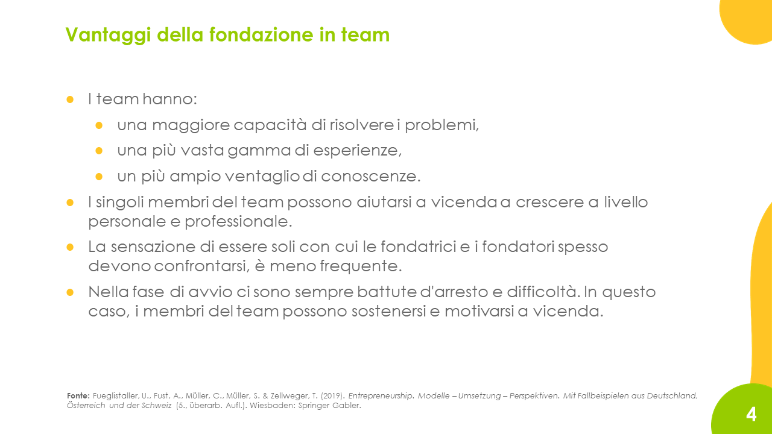 | Questa pagina mostra i vantaggi di fondare in team.  Naturalmente, fondare in team porta anche degli svantaggi: le decisioni devono essere coordinate, le aree di responsabilità devono essere definite e il lavoro deve essere coordinato. Questo può rallentare i processi interni. Può anche succedere che i fondatori e le fondatrici non siano d'accordo sugli obiettivi strategici, il che può portare a conflitti o addirittura alla partenza di un membro del team fondatore.
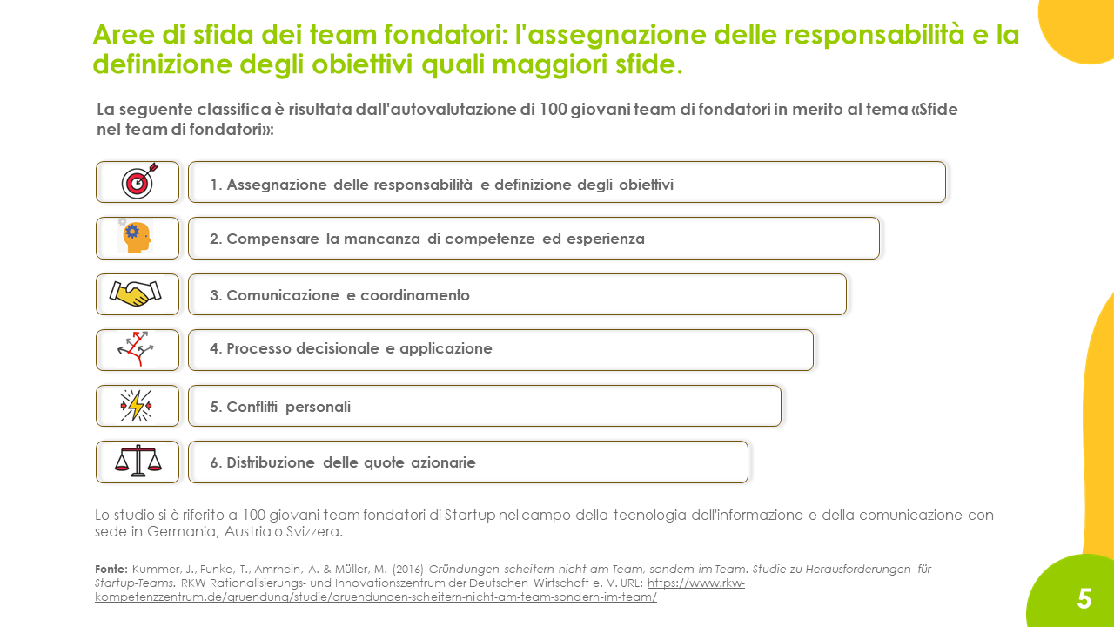 | Le aree di sfida presentate sono state tratte dallo studio citato. Ecco qualche altra considerazione:  1. «Assegnazione delle responsabilità e definizione degli obiettivi»: i fondatori e le fondatrici intervistati hanno riferito di incomprensioni nella comunicazione e sovrapposizioni per quanto riguarda le aree di competenza dei singoli fondatori e fondatrici.  2. "Compensare la mancanza di competenze ed esperienze»: conformemente a quanto previsto, i team omogenei i cui fondatori e fondatrici avevano competenze professionali simili hanno avuto maggiori difficoltà ad affrontare il problema delle competenze e dell'esperienza mancanti.  3. «Comunicazione e coordinamento»: Questo tema è stato percepito come problematico soprattutto nei team di dimensioni più grandi. Per quanto riguarda il coordinamento, definire chiaramente le responsabilità e i compiti, invece di fare a turno o coordinare i compiti insieme, è risultato essere un vantaggio.  4. «Processo decisionale e applicazione»: Solo pochi team fondatori - solo il 7% delle aziende partecipanti - avevano stabilito un processo decisionale strutturato.  5. «Conflitti personali»: questo argomento per i team eterogenei ha giocato un ruolo più importante rispetto ai team omogenei, nei quali i conflitti, che possono essere molto utili per l'ulteriore sviluppo dell'azienda, sono stati meno costruttivi.  6. «Distribuzione delle quote azionarie»: le dichiarazioni degli intervistati hanno rivelato che i fondatori e le fondatrici si sono presi del tempo per gestire la distribuzione delle azioni della società (chi possiede quale percentuale della società) e sono stati piuttosto contrari a distribuzioni disuguali o dinamiche.
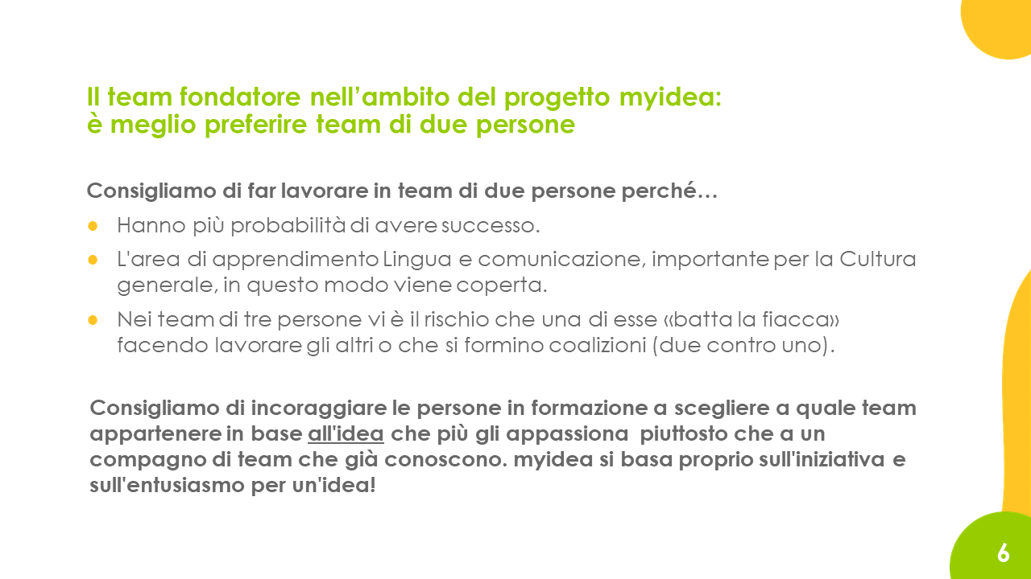 | Raccomandiamo se possibile di formare team di due persone. Naturalmente, può succedere che il numero di studenti nella classe non lo permetta o che le persone in formazione insistano per lavorare in gruppi di tre o individualmente.  Per i team di tre persone: assicurarsi che nessuno si defili, «batta la fiacca» (free riders) o formi coalizioni (due contro uno).  Le persone in formazione che desiderano lavorare individualmente: se ci sono studenti che insistono con veemenza per sviluppare un'idea da soli, si consiglia di permetterlo, perché può darsi che nessun altro sia entusiasta della loro idea o che la persona in realtà sia un futuro fondatore solitario che sente il bisogno di «agire da solo».

